各類戶籍登記事項及申請書表查詢範例
本所網站首頁左側設有「申請案件」之連結，各類戶籍申請案件皆可由此連結進入「臺北市民e點通」網站查詢。茲以「遷徙登記」為例，說明搜尋流程如下：
1.於本所網站首頁點選申請案件
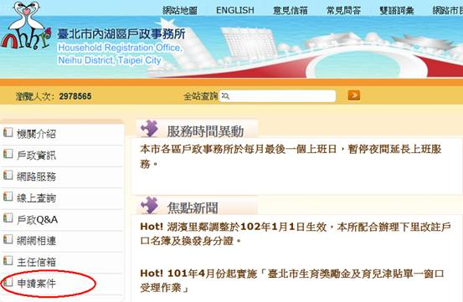
2.進入後再點選「臺北市民e點通」連結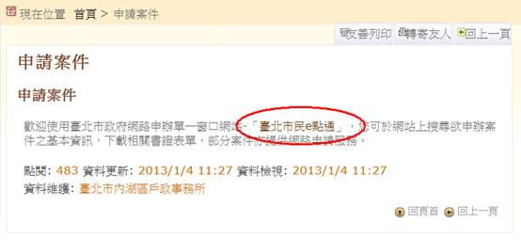
3.於「臺北市民e點通」網站搜尋申辦項目輸入「遷徙」後按搜尋鈕
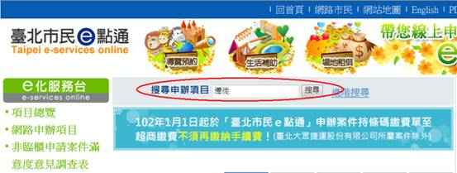
4.搜尋到「遷徙登記」後點按
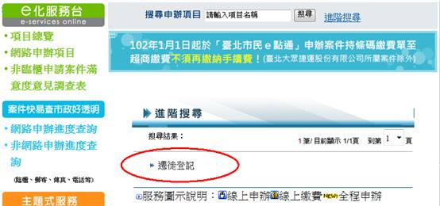
5.即有遷徙登記相關說明及書表範例與流程圖
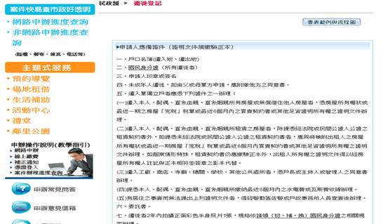

6.其餘如出生登記、死亡登記、結婚登記、離婚登記......等請比照上述流程。

